DELÅRSRAPPORT Q1 2016

Jojka Communications AB (publ)
556666-6466
(JOJK)

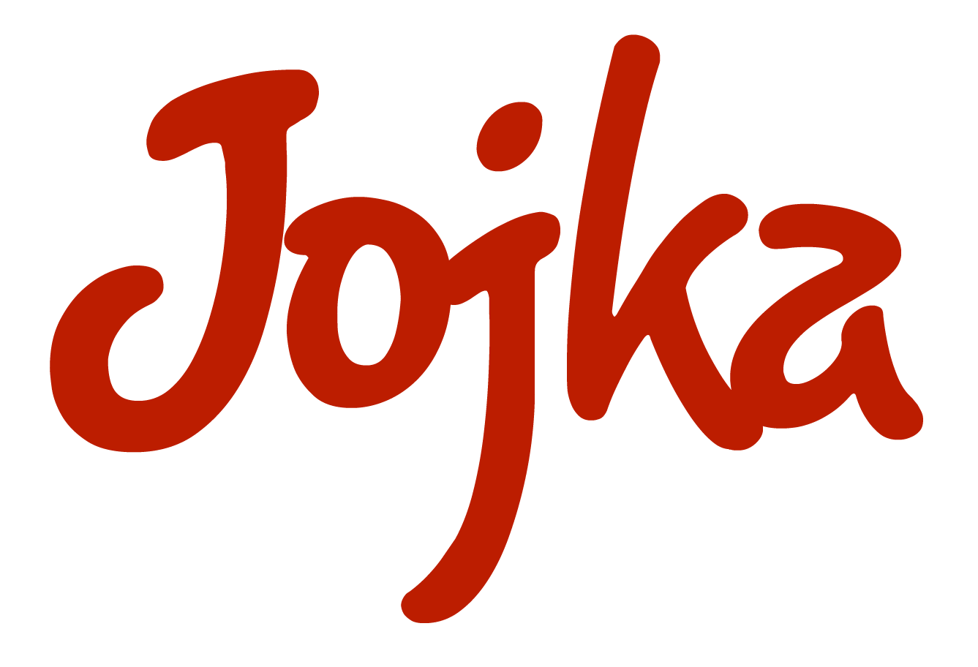
22 APRIL 2016

Styrelsen fÖR JOJKA COMMUNICATIONS AB

Siffror i sammandrag

Januari – mars 2016

Januari – mars 2016 jämfört med motsvarande period 2015:

- Nettoomsättning: KSEK 1 391 (KSEK 1536)
- Resultatet efter finansiella poster: KSEK - 441 (KSEK -251)
- Resultatet per aktie*: SEK -0,05 (SEK -0,04)
* Beräknat på 9 577 366 aktier

VD har ordet
Bäste aktieägare,

Under första kvartalet har verksamheten i stora delar levererat i linje med bolagets förväntningar med ett undantag. En av Jojkas större kunder har haft en låg aktivitet i relation till tidigare kvartal vilket till stora delar förklarar den negativa utveckling som skett. Nytecknade kunder som Nordicfeel och andra som inte får namnges har inte kunnat kompensera tappet i det korta perspektivet. Att såväl sportlovsveckor och påsklov hamnade i samma månad har även det påverkat i relation till föregående år.

Nettoomsättningen för Q1 uppgick till KSEK 1391 att jämföras med KSEK 1536 för samma period föregående år och resultatet efter finansiella poster uppgick till KSEK -441 att jämföras med KSEK -251. Vi på Jojka drar inga förhastade slutsatser av utfallet för Q1 utan ser detta mer som en konsekvens utifrån förutsättningarna som rådde. Värt att nämna är att april månad har startat i linje med bolagets högt ställda förväntningar.

Under kvartalet adderade vi som en av de första plattformarna i världen efter stark efterfrågan från våra kunder Emojis för större utskick till vår tjänst, vilket vi är stolta över. Jojkas ambition är att ha marknadens bästa plattform varför fortsatt produktutveckling är av högsta prioriterat.

Jojka har under en längre tid arbetat med att teckna avtal med operatörer och aggregatorer världen över för att kunna erbjuda våra kunder den höga kvalitet de är vana vid sedan tidigare, oberoende av land. Som ett resultat av detta kan vi nu erbjuda det mest kostnadseffektiva och leveranssäkra trafikfallet för ett specifikt utskick i realtid via vår funktion ”smart routing” i över 200 länder.

På ett seminarium för några veckor sedan fick jag lära mig att 71 % använde sin mobil i köpprocesser av varor under Q4 2015 och att 47 % tog emot erbjudanden och kuponger via sin mobiltelefon för att kunna handla varor fysiskt eller via webben. Härutöver har viljan att ta emot SMS från handlare ökat med 300 % jämfört med 2014, vilket vi på Jojka ser som mycket positivt då det visar på att den marknad vi är verksamma inom växter kontinuerligt.

Att SMS som kommunikationsmedel blir allt viktigare framgår också tydligt av Postnords årliga e-barometer som nyligen presterades. Den visar på att flexibel leverenas till kund blir en allt mer avgörande faktor när konsumenten handlar på nätet. Att kunna få paketet levererat till den plats och tid du själv vill blir allt viktigare. Utifrån det perspektivet saknar SMS som kommunikationsmedel konkurens idag.

För Jojka kommer detta inte som någon överraskning eftersom vi vet och har länge kommunicerat budskapet att 97 % av skickade SMS läses inom 3 minuter.

Min målsättning är att Jojka fortsätter att utvecklas på ett positivt sätt under kommande kvartal och då finns det goda anledningar att tro att året kan bli riktigt spännande för våra kunder och aktieägare.

Med vänliga hälsningar,

Rutger Lindquist

VD, Jojka Communications AB (publ)

Väsentliga händelser under perioden

- Vid den extra bolagsstämman den 15:e januari valdes Jan Swedin till ordinarie styrelseledamot

- Styrelsen beslutar om att till bolagsstämman i maj ta fram en strategisk plan för tiden 2016-18

- En av Jojkas normalt största kunder har haft låg aktivitet under perioden vilket förklarar utfallet

- Ett antal nya kunder har tecknats bl.a. Nordicfeel

- En större svensk industri koncern utvecklar samarbetet med Jojka

- Jojka lanserar möjligheten till att använd Emojis i sin plattform

Väsentliga händelser efter perioden utgång

- Ordinarie bolagsstämma kommer att hållas den 27:e maj

- En affär med ett ordervärde överstigande KSEK 100 har tecknats för maj månad

- April månad har börjat i linje med bolaget högt ställda förväntningar

Övrig information

Nyckeltal
(KSEK) |  |  | Jan-mar  2016 | Jan-mar  2015
Nettoomsättning |  |  | 1391 | 1 536
Rörelseresultat (EBIT) |  |  | -433 | -243
Resultat efter finansiell poster |  |  | -441 | -251
Soliditet, % |  |  | 75 | 52
Antal aktier, st |  |  | 9 577 366 | 6 384 911
Resultat/aktie, SEK |  |  | -0,05 | -0,04
Eget kapital/aktie, SEK |  |  | 0,44 | 0,29

Nyckeltalsdefinitioner
Nettoomsättning Total omsättning
Soliditet Eget kapital
Resultat per aktie Resultat efter finansiella poster/antal aktier
Eget kapital per aktie Eget kapital i relation till antalet aktier i slutet av perioden

Aktien och aktieägare
Jojka Communications AB (publ) listades den 18 juli 2007 på AktieTorget, som är ett värdepappersbolag under Finansinspektionens tillsyn. Antalet utgivna aktier uppgår till
9 577 366. Samtliga aktier har lika rätt till bolagets vinst och tillgångar. Vid första kvartalets utgång hade Jojka Communications AB 955 aktieägare. Aktien handlades till lägst 3,01 SEK och högst 6,20 SEK.

Personal
Antalet anställda uppgick vid periodens slut till 2 heltidstjänster.

Bolagsstruktur
Jojka Communications AB är ett publikt aktiebolag.

Redovisningsprinciper
Delårsrapporten har upprättats i enlighet med BFNAR 2012:1 Årsredovisning och
koncernredovisning.

Granskning av revisor
Denna delårsrapport har inte granskats av Jojka Communications AB revisor.

Kommande finansiella rapporter
Årsstämma 2016-05-22 i Stockholm
Delårsrapport Q2 2016-07-15
Delårsrapport Q3 2016-10-21

För ytterligare information
VD Rutger Lindquist, tel +46 709 96 66 66

Ekonomisk redogörelse för perioden
Resultaträkning  (KSEK) |  |  |  | jan-mar 2016 | jan-mar 2015
Nettoomsättning |  |  |  | 1 391 | 1 536
Övriga rörelseintäkter |  |  |  | 5 | -
 |  |  |  | 1 396 | 1 536
Rörelsens kostnader
Övriga externa kostnader |  |  |  | -1 286 | -1 252
Personalkostnader |  |  |  | -457 | -443
Avskrivningar |  |  |  | -86 | -84
Summa rörelsekostnader |  |  |  | -1 829 | -1 779
Rörelseresultat (EBIT) |  |  |  | -433 | -243
Finansnetto |  |  |  | -8 | -8
Resultat |  |  |  | -441 | -251

Balansräkning
(KSEK) |  | 2016-03-31 | 2015-03-31
TILLGÅNGAR
Anläggningstillgångar
Immateriella anläggningstillgångar
Balanserade utgifter för utvecklingsarbeten |  | 546 | 889
 |  | 546 | 889
Materiella anläggningstillgångar
Inventarier, verktyg och installationer |  | 9 | 12
 |  | 9 | 12
Summa anläggningstillgångar |  | 555 | 901
Omsättningstillgångar
Kortfristiga fordringar
Kundfordringar |  | 541 | 757
Aktuella skattefordringar |  | 13 | 10
Övriga fordringar |  | 23 | 12
Förutbetalda kostnader och upplupna intäkter |  | 430 | 371
 |  | 1 007 | 1 150
Kassa och bank |  | 4 013 | 1 444
 |  | 4 013 | 1 444
Summa omsättningstillgångar |  | 5 020 | 2 594
Summa tillgångar |  | 5 575 | 3 495

Balansräkning
(KSEK) |  | 2016-03-31 | 2015-03-31
EGET KAPITAL OCH SKULDER
Bundet eget kapital
Aktiekapital |  | 2 394 | 1 597
Reservfond |  | 551 | 551
Fritt eget kapital
Fria reserver |  | 1677 | -68
Periodens resultat |  | -441 | -251
Summa eget kapital |  | 4 181 | 1 829
Kortfristiga skulder
Leverantörsskulder |  | 431 | 766
Övriga skulder |  | 245 | 242
Upplupna kostnader och förutbetalda intäkter |  | 7187 | 658
 |  | 1 394 | 1 666
Summa eget kapital och skulder |  | 5 575 | 3 495
Ställda säkerheter |  | 500 | 500
Ansvarsförbindelser |  | Inga | Inga

